“毕业登记表”样本（按页码顺序）

注意：①本表仅全日制研究生填写，在职工程硕士研究生不用填写。
②不同人员所填写内容不可为同一笔迹，请注意书写清晰。

填写原则：谁填写，谁签名，谁负责！

1. 封面

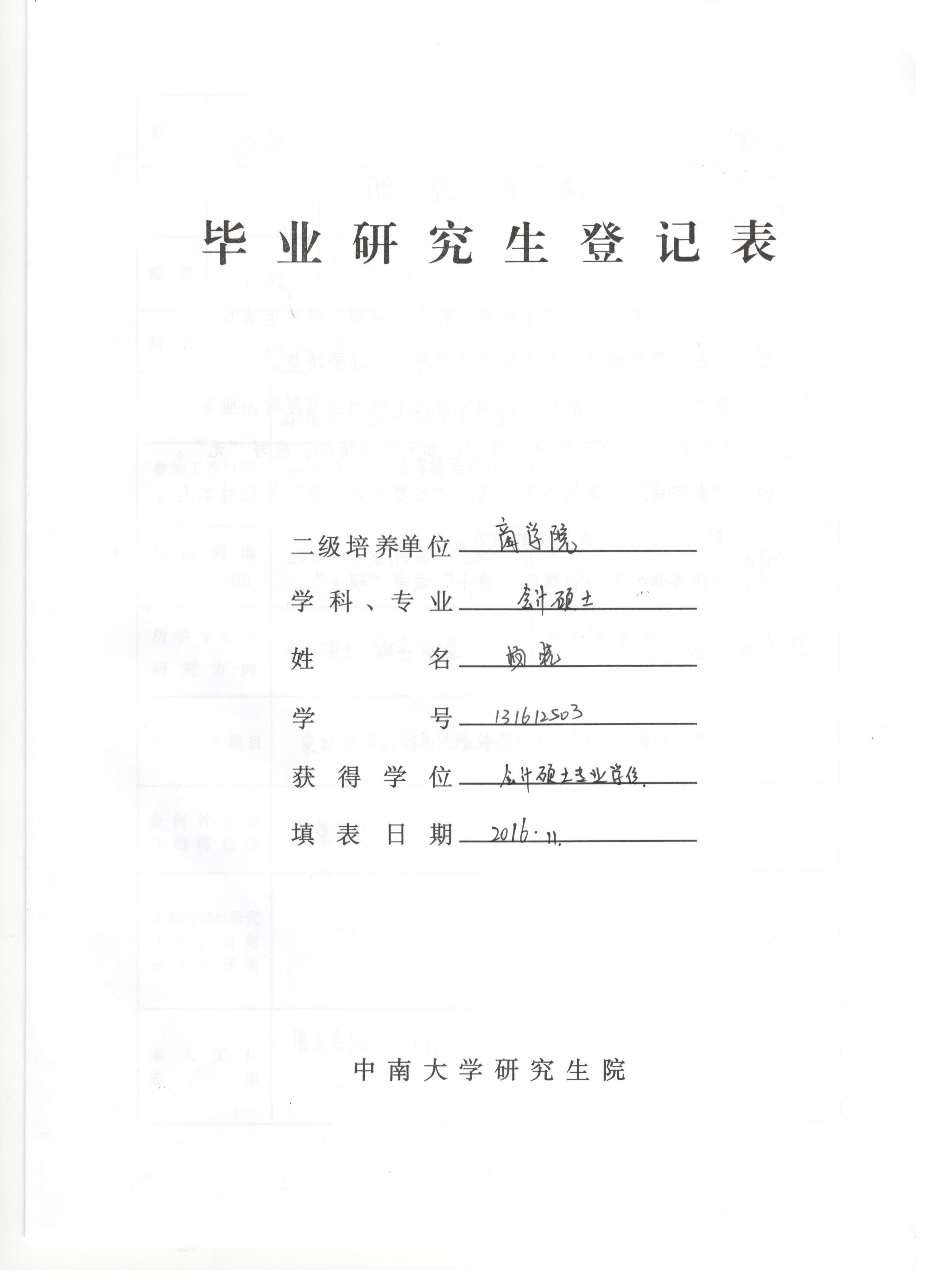
会计（金融）硕士登记表封面。

2. 基本信息
由学生本人填写及签名。
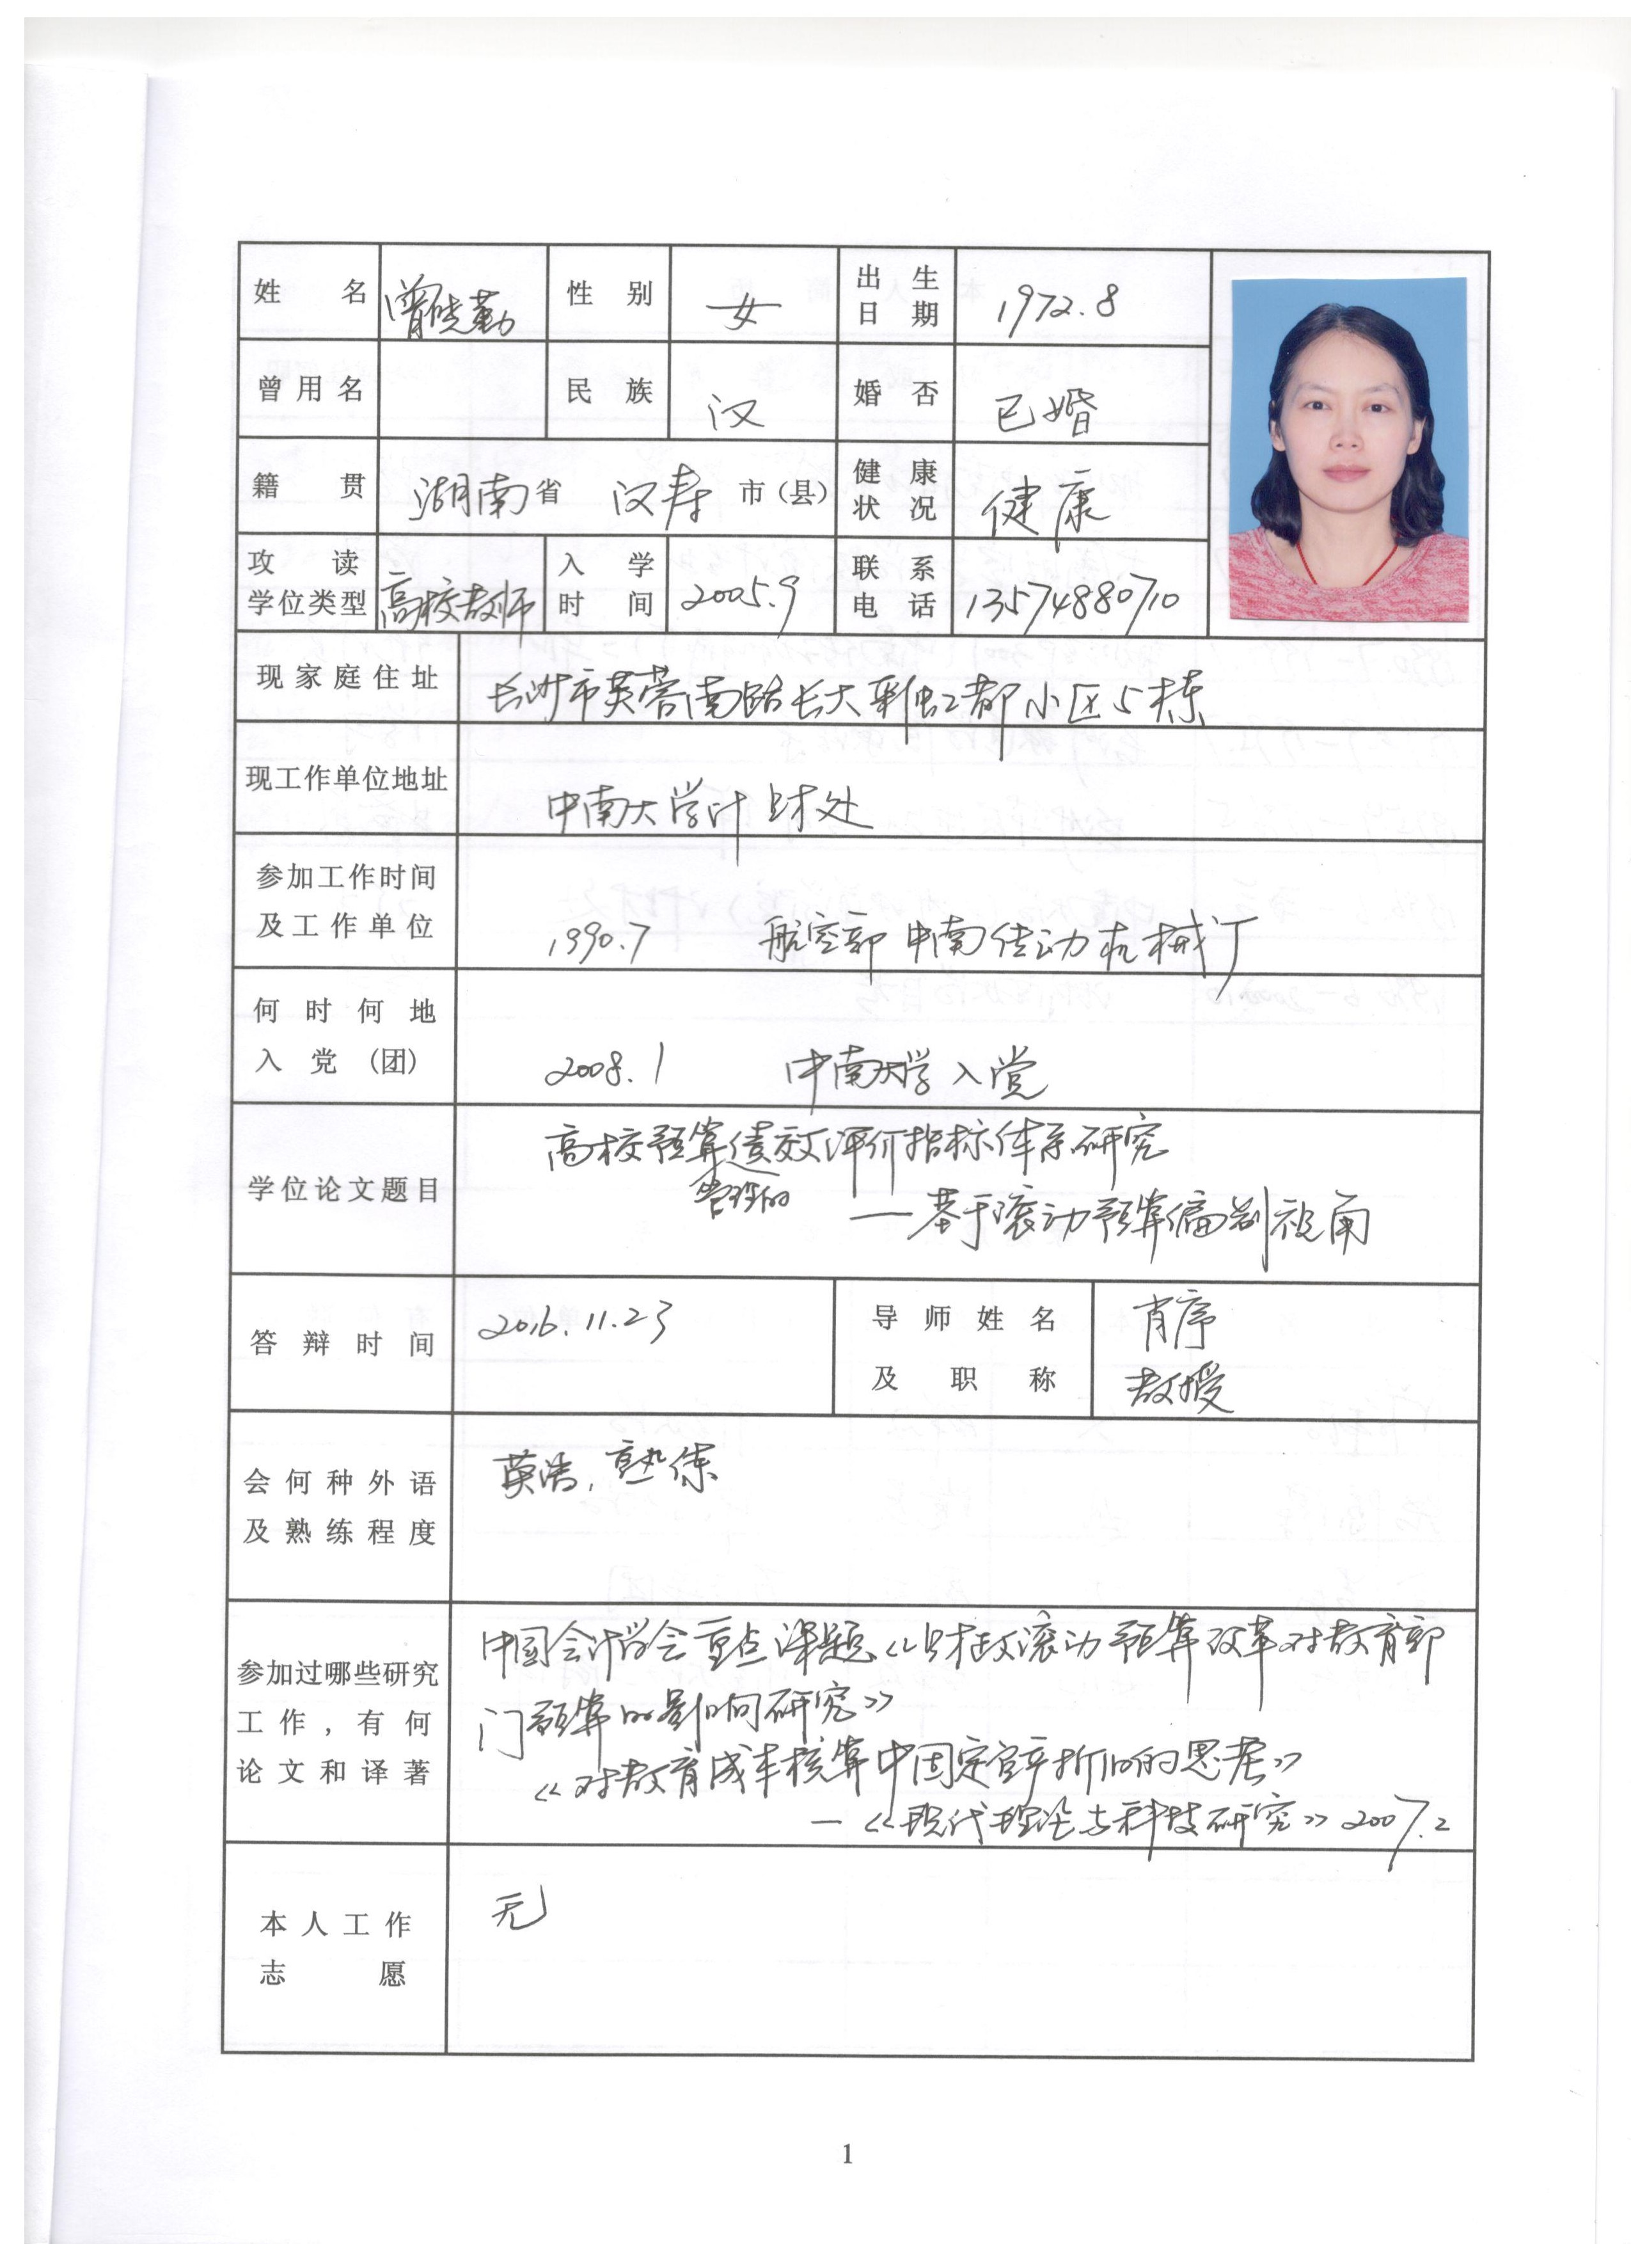
3. 自我鉴定

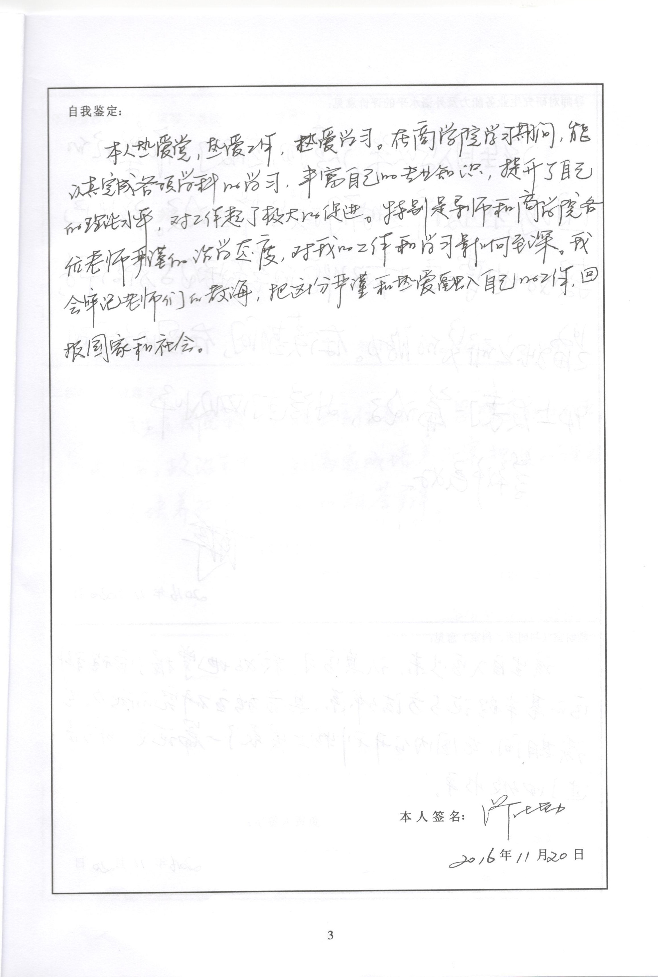
由学生本人填写及签名。
4. 导师意见及签字，教研室（系）意见及签字

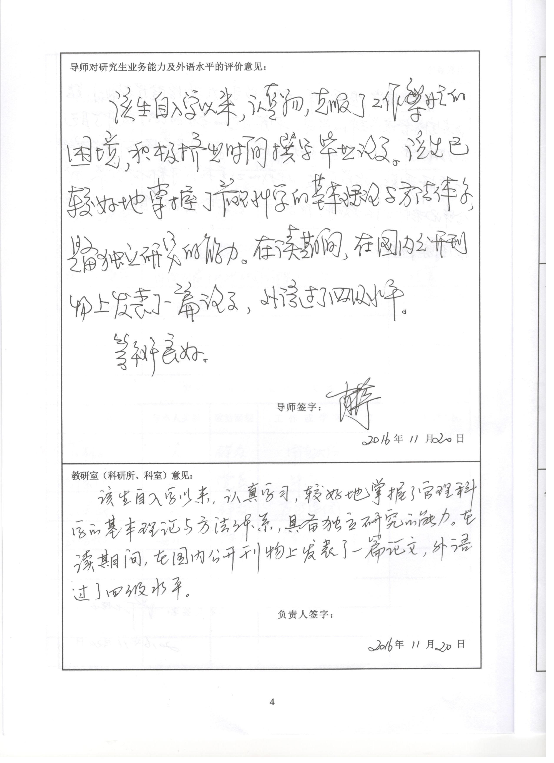
由学生找导师签署意见及签名。
导师所在系意见，由学生找系主任填写并签名。
5. 答辩委员会意见及主席签字，二级单位意见
本页两个意见均由答辩秘书找相关人员填写并签名。
